Молодежная палата Молжаниновского района организовала и провела военно-спортивную игру "Меткий Стрелок"
05.12.2016
Молодежная палата Молжаниновского района совместно с управой района, Военно-патриотическим клубом "Пламя" и школой "Перспектива" организовала и провела военно-спортивную игру "Меткий Стрелок", посвященную Дню Воинской Славы!
В военно-спортивной игре "Меткий стрелок" приняли участие 10 команд: "Перспектива", "Меткий стрелок", "Паштеты", "XANAX", "Щеглы", "Кока-Калла", "Шкеты", "Тайфун", "ВСК", "Камикадзе" в составе 5-6 человек. Спортивное мероприятие торжественно открыл исполняющий обязанности главы управы Молжаниновского района Воропаев Дмитрий Владимирович, который пожелал удачи, веселого настроение командам и конечно ПОБЕДЫ!!! Также поддержать ребят пришли заместитель главы управы Кучма Максим Леонидович, руководитель Исполкома Молжаниновского района Виленская Флэш Сергеевна, а также родители и жители района.
Для команд-участниц были подготовлены различные этапы:
* разборка-сборка макета автомата;
* стрельба по мишеням из положения стоя - из полуавтомата пневмат;
* круговой тур команд по пейнтбольному "огневому бою".
Мероприятие проходило в дружеской и веселой атмосфере. Каждая команда была настроена только на победу, так как в ходе прохождения этапов было видно, как ребята работают в команде и разрабатывают тактику для достижения той или иной цели. Во время спортивного мероприятия для всех присутствующих был организован горячий чай со сладостями и бутербродами.
По итогам военно-спортивной игры "Меткий Стрелок" победителями стали следующие команды:
1-е призовое место разделили две команды "ВСК" и "Камикадзе";
2-е место заняла команда "Шкеты";
3-е место заняла команда "Паштеты".
Командам победителей были вручены медали и памятные призы. Остальным командам были вручены утешительные призы.
Молодежная палата Молжаниновского района выражает благодарность за помощь в проведении военно-спортивной игры "Меткий Стрелок" и.о. главы управы Молжаниновского района Воропаеву Дмитрию Владимировичу и заместителю главы управы Молжаниновского района Кучме Максиму Леонидовичу, директору ГБОУ «Школа Перспектива» Ермаковой Ирине Германовне и педагогическому коллективу присутствующим на мероприятии, руководителю военно-патриотического клуба "Пламя" Несевре Владимиру Ильичу и общественному советнику главы управы Молжаниновского района Захаровой Елене Николаевне.
Мероприятие состоялось 3 декабря 2016 года в 10:00 по адресу: ул. Синявинская д.11А (стадион у школы "Перспектива").
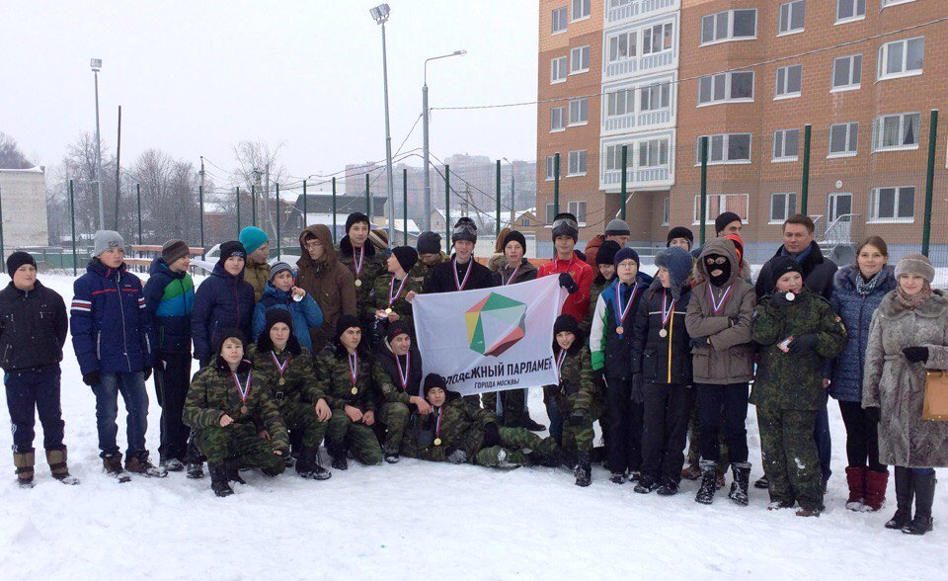

Адрес страницы: http://molzhaninovskiy.mos.ru/towards-victory/detail/4379531.html
Управа района Молжаниновский города Москвы

